Открытый урок
по английскому языку в 7Б классе
по теме «Роль волонтёрства в выборе профессии».
Учитель Хлопкина В.А. Гимназия 1 г.Балашихи Московской области

Учебное пособие: Starlight 7 В.Эванс,Дж. Дулли
Цели урока:
- формировать коммуникативную компетенцию учащихся при помощи ИКТ и нитерактивных приёмов;
- развивать у учащихся языковую и речевую компетентность в процессе формирования навыков диалогической и монологической речи и аудирования;
- развивать аудитивную память, внимание, воображение, логическое мышление учащихся; - научить искать проблему и пути её решения, выясняя,почему люди становятся волонтёрами.

Задачи урока.
Образовательные:
- активизировать ранее изученные лексические единицы по теме «Волонтёрство»;
- совершенствовать навыки аудирования;
- развивать навыки монологической и диалогической речи.
Развивающие:
- развивать умение использовать изученные лексические единицы в собственных мини-высказываниях;
- извлекать из видеоролика необходимую информацию;
-анализировать полученные сведения;
- высказывать предположения, прогнозировать;
- опровергать утверждения или соглашаться с ними;
- употреблять изучаемые грамматические структуры в речи.
Воспитательные:
- развивать у учащихся критическое мышление;
- развивать навыки самостоятельной и групповой работы;
- поддерживать высокий уровень мотивации к изучению английского языка;
- развивать способность активно отстаивать свою точку зрения и логически излагать свои мысли;
- воспитывать понимание ценности человеческой жизни, взаимопомощи и бережного отношения к природе.

Оснащение:
- мультимедийная установка;
- ноутбук;
-карточки с краткими сведениями о поступающем на работу;
- мяч.
Ход урока.
1.Приветствие.Учитель предлагает детям назвать профессии, подходящие для молодёжи, которые они знают.(Игра в мяч)
2.Далее предлагается ответить на вопрос, что важно при выборе будущей работы.( What is important for choosing a job?) На доске заполняется кластер:

Кластер может быть гораздо шире и зависит от количества идей, предложенных детьми.(For example: place where you work, career prospects, transport you use, etc)

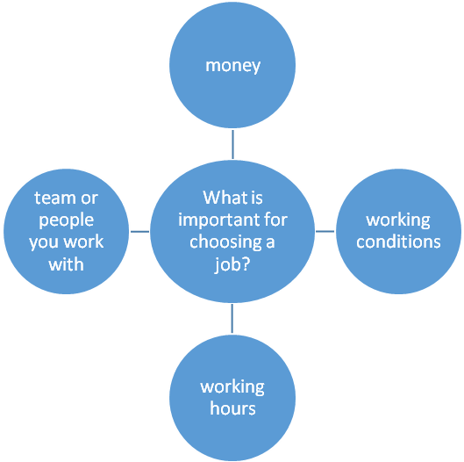

One of the factors is money.And it’s really very important. But are there any people who are ready to work free?
Ожидаемый ответ учащихся:
-Yes, they are volunteers.(Если дети не дают нужного ответа, им демонстрируются картинки, представляющие работу волонтёров. Фото демонстрируются и в случае правильного ответа, чтобы в дальнейшем организовать по ним обсуждение.)

Итак,тема нашего сегодняшнего урока-ВОЛОНТЁРСТВО.(Учитель записывает её на доске)
Сегодня мы постараемся ответить на вопрос:
Почему люди работают волонтёрами?(Why do people do volunteer work?)Запись цели урока на доске.
По фотографиям идёт обсуждение:Где работают волонтёры? Что они делают?Какие личностные качества им нужны?(Where do volonteers work?What do they do?What personal qualities do people need to become volunteers?)
3.Презентация волонтёрского опыта.Учитель демонстрирует короткий видеоролик, в котором волонтёр рассказывает о своей работе.Далее детям задаются вопросы по видеосюжету:
What kind of volunteer work are they doing?
Where are they?
What are their working conditions?
What is provided (food, transport, equipment, accommodation)?
Do people enjoy their job?
4.Презентация рекламы о приёме на работу волонтёров.
Учитель делит класс на 3 группы и предлагает ученикам придумать как разрекламировать работу волонтёров. В помощь им даётся небольшой план:
- What volunteer work is it?
- What are volunteer’s duties?
- Personal qualities.
- Working conditions:
- place
- working hours
- What is provided?
-Contact details.
За несколько минут группа должна подготовить монологическое высказывание по заданной теме и один представитель от группы его должен озвучить.
5.Далее группы делятся на пары и учитель просит их разыграть диалоги о приёме на работу волонтёром по аналогии с диалогом из учебника Starlight7 с.13 упр.2.
Учащимся выдаются карточки с личными данными поступающих на работу:
Например: Volunteering: teaching children in Kenya
You are: 25 years old, a journalist
Personal qualities: helpful, patient, communicative, good at maths
Work experience: camp counsellor 3 years ago, a teacher in 2010
Через несколько минут учитель заслушивает по 1 диалогу от группы.
6.Учитель предлагает детям выяснить, что же получают волонтёры, выполняя свою работу.(What do volunteers gain doing their work?)
Для ответа на этот вопрос ученикам демонстрируется видеоролик «8 benefits of volunteering».Перед просмотром ставится учебная задача: услышать и записать информацию в таблицу:
benefits | Gained skills
1.
2.
3.
4.
5.
6.
7.
8.

На середине видеоролик останавливается, учитель проверяет выполненную работу.(Работа выполняется по группам) Учащиеся должны назвать приобретённые навыки и 4 выгоды, которые получает волонтёр, работая. Далее учитель предлагает детям угадать 4 остальные выгоды. Ученики строят предположения, а затем досматривают видеоролик, проверяя, правы они или нет.
7.Анализ полученной информации.Учащимся предлагается вернуться к теме урока и ответить на вопрос : Why do people volunteer? С помощью схемы в виде рыбы:

What do people do? Conclusion:
Because they get profits.
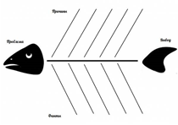Why do
people
volunteer?
What benefits do they get?

Учащиеся работают по группам, заполняя схему. Аналогичная схема на доске.
Через несколько минут проверяется работа и делается вывод:
People volunteer because they get benefits.

8.Рефлексия.Учащимся предлагается подвести итог урока с помощью вопросов:
-Have we answered the question of the lesson?
-What have you learnt at the lesson?
-What task was interesting for you? -Нow did you feel?
9.Выставление оценок за урок и домашнее задание: найти примеры работы волонтёров и рассказать о них в кратком сообщении.

Карточки с персональными данными для диалогов:

1. Volunteering: teaching children in Kenya
You are: 25 years old, a journalist
Personal qualities: helpful, patient, communicative, good at maths
Work experience: camp counsellor 3 years ago, a teacher in 2010

2. . Volunteering: planting trees in Greece after the forest fire
You are:19 years old, a student
Personal qualities: helpful, enthusiastic, hard-working
Work experience: no work experience, but like gardening

3. .Volunteering: rescuing people in Sri-Lanka after tsunami
You are: 23 years old, a lifeguard
Personal qualities: strong, enthusiastic, patient
Work experience: 2 years in Mountain Rescue Service, 1 year as a lifeguard

4. Volunteering: helping senior people in the UK
You are: 30 years old, a nurse
Personal qualities: reliable, patient, communicative
Work experience: a nurse for 10 years

5. . Volunteering: helping homeless people in India
You are: 22 years old, a student
Personal qualities: tolerant, communicative, enthusiastic
Work experience: a part-time job as a delivery person in 2012
6. Volunteering: helping protect endangered species in Hawaii
You are: 18 years old, a student
Personal qualities: helpful, caring, enthusiastic
Work experience: a part-time job at the Zoo a year ago

7. Volunteering: looking after orphans in Tansania
You are: 28 years old, a doctor
Personal qualities: tolerant, communicative, polite
Work experience: a part-time job as a baby-sitter in 2013

План для монолога:
volunteer work ?
Wanted: ….
- volunteer’s duties ?
- Personal qualities.
- Working conditions:
- place
- working hours
- What is provided?(accommodation? Food? Flights?)
We provide : ….
-Contact details.
План для монолога:
volunteer work ?
Wanted: ….
- volunteer’s duties ?
- Personal qualities.
- Working conditions:
- place
- working hours
- What is provided?(accommodation? Food? Flights?)
We provide : ….
-Contact details.

Listening task:
Fill in the table after watching the video.
benefits | Gained skills
1.
2.
3.
4.
5.
6.
7.
8.

Listening task:
Fill in the table after watching the video.
benefits | Gained skills
1.
2.
3.
4.
5.
6.
7.
8.

Listening task:
Fill in the table after watching the video.
benefits | Gained skills
1.
2.
3.
4.
5.
6.
7.
8.

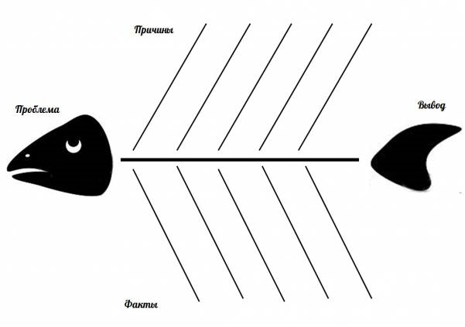

Открытый урок
по английскому языку
в 7Б классе по теме
«Волонтёрство».

(Применяемые технологии: коммуникативная, игровая, групповая, ИКТ, технология развития критического мышления)

Учитель: Хлопкина В.А.

